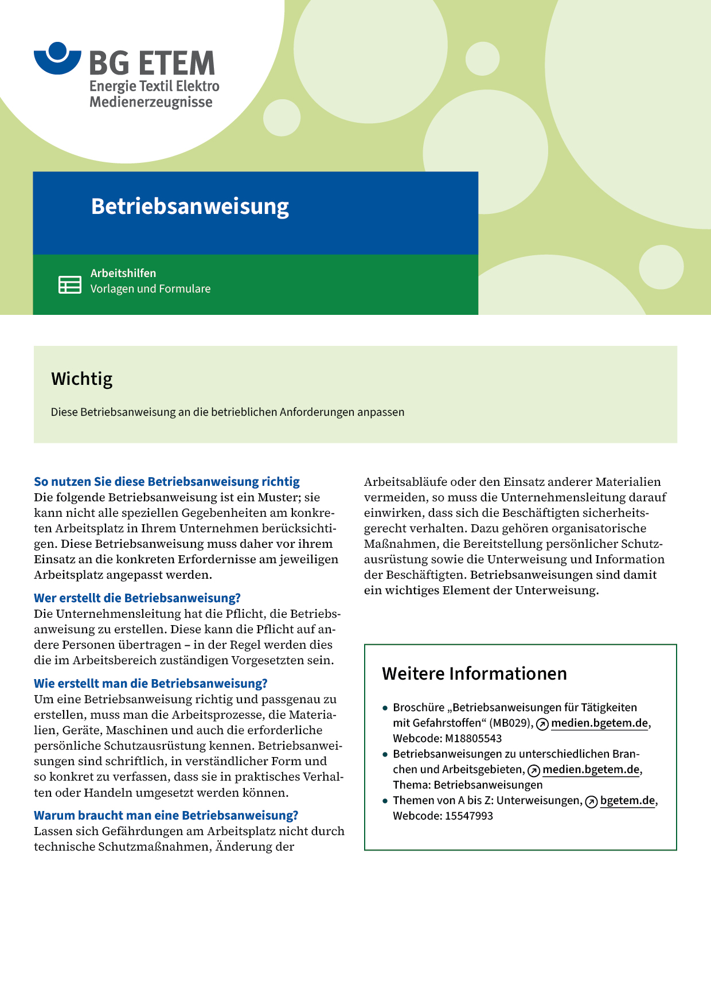

|  |  |  |  |  |
| --- | --- | --- | --- | --- |
| Firma:  Arbeitsbereich: Vernickeln (galvanisch)  Verantwortlich:  Unterschrift | | Betriebsanweisung  GEM. § 14 GEFSTOFFV  Diese Muster-Betriebsanweisung muss vor Verwendung an die tatsächlichen  Betriebsverhältnisse angepasst werden.  Arbeitsplatz: Handanlage, Nickelbad  Tätigkeit: Badbedienung | Stand:  B025 | |
| Gefahrstoffbezeichnung | | | | |
| **Nickelelektrolyt (Nickelchlorid, Nickelsulfat, Borsäure, Salzsäure, Schwefelsäure,       )** | | | | |
| Gefahren für Mensch und Umwelt | | | | |
| **Gefahr** | * Sensibilisierung durch Hautkontakt möglich * Kann beim Einatmen Krebs erzeugen * Gesundheitsschädlich beim Verschlucken * Reizt und verätzt die Augen, Atmungsorgane und die Haut * Wassergefährdend, nicht in die Kanalisation einleiten | | |  |
| Schutzmaßnahmen und Verhaltensregeln | | | | |
|  | * Beim Arbeiten am Nickelbad stets Schutzkleidung (säurefester Arbeitsanzug;  Stiefel, Schutzhandschuhe aus Gummi       ) tragen * Augenschutz (mit Seitenschutz)       tragen * Am Arbeitsplatz nicht rauchen, essen oder trinken und hier keine Lebensmittel  aufbewahren * Hautschutzmittel benutzen: Schutz (vor der Arbeit)       Reinigung (vor Pausen und Arbeitsschluss)       Pflege (nach der Arbeit) * Verschmutzte Kleidung nicht mit privater Straßenkleidung zusammen aufbewahren, Reinigung durch:       (nicht privat waschen!) * Nicht auf den Behälterrand klettern; Anodenwechsel durch | | |  |
| Verhalten im Gefahrfall | | | | |
|  | Verschüttetes mit viel Wasser fortspülen und der Abwasseranlage zuführen Im Brandfall: Vorgesetzten informieren; Brandbekämpfung mit vorhandenen Feuerlöschern (Standort)       Bei größer werdendem Brand und dem Auftreten von Brandgasen den Raum sofort verlassen  Notruf | | | |
| Erste Hilfe | | | | |
|  | * Hautkontakt: Benetzte Stellen sofort mit viel Wasser abspülen * Augenkontakt: Gründlich mit viel Wasser (Augendusche) ausspülen Vorgesetzten informieren, Augenarzt       aufsuchen   Ersthelfer       Telefon: | | | |
| Sachgerechte Entsorgung | | | | |
|  | * Mit Elektrolyt verunreinigte Materialien in Sammelbehältnis       geben * Entsorgung durch   **Datum:**       **Unterschrift:** | | | |